
软件工程课程设计报告书

一体化监控平台开发

学 院 计算机科学与工程学院
专 业 计算机科学与技术
组长姓名
组 员 陈紫暄
指导教师 黄平
课程编号 13302332400
课程学分
起始日期

教  师  评  语 | 教师签名：  日期：
成
绩
评
定
备
注

1、引言

1.1 项目背景
随着企业数字化转型的深入推进，IT系统逐步上云，系统架构日益复杂。传统的单体应用向微服务架构演进，主机设备数量呈指数级增长，PaaS组件被全栈使用，运维对象的数量和种类急剧增加。在此背景下，日常运维工作面临巨大压力，运维人员需要在成百上千台主机上手动排查服务运行状态，缺乏统一的监控视角，问题发现和定位往往依赖人工经验，效率低下且容易遗漏。
为提升监控运维的智能化程度，企业迫切需要开发一套对云环境下IT系统进行统一监控的工具，协助运维人员快速发现和定位问题。该工具的核心思路是：在每台主机设备上部署Agent，Agent自动扫描、发现和识别主机上安装的所有服务和组件；识别到服务和组件的技术栈后，Agent对不同组件采取差异化的信息采集方式；采集到的信息通过通信协议上传至服务端，最终在监控台上统一展示。
具体而言，监控平台需要展示的信息包括三大类：
- 主机信息 ：包含主机CPU、内存、网卡等硬件信息以及操作系统版本等基础信息。
- 主机利用率 ：包括CPU使用率、内存使用率、磁盘使用情况、网卡传输情况、TCP连接信息等实时性能指标。
- 技术栈和服务信息 ：服务对应技术栈的metric监控信息（如Spring Boot应用的活动会话数、请求数、HTTP会话数）、服务的运行指标、调用链追踪信息等。
本项目正是基于上述需求，旨在设计并实现一套面向云环境的一体化监控平台，为运维人员提供从主机资产发现、服务自动识别、差异化指标采集到统一可视化展示的全链路监控能力。
1.2 项目目的
本项目旨在面向云环境下 IT 系统运维的现实痛点，构建一套 “自研轻量统一 Agent + 复用成熟监控底座” 的一体化监控平台，打通从主机资产发现、服务自动识别、差异化指标采集到统一可视化展示的全链路流程，形成完整的监控闭环，切实降低运维排查成本，提升问题发现与定位的效率。
在数据采集层，项目将自主开发轻量级统一监控 Agent，部署于每台被监控主机之上，实现主机资产与运行服务的自动化、无侵入式感知。Agent 可自动采集主机名、IP 地址、操作系统版本等基础硬件与系统信息，通过扫描主机运行进程与监听端口，自动识别主机上部署的各类服务与组件，并根据识别出的技术栈类型自动匹配对应的指标暴露路径，实现差异化的指标采集策略。同时 Agent 将周期性向服务端注册节点信息并上报心跳，同步上传 CPU 使用率、内存使用率、磁盘占用、网络吞吐量等主机实时性能指标，保障监控数据的实时性与覆盖完整性。
在平台后端，项目将搭建统一的资产管理与数据处理服务，承担整个监控平台的核心业务逻辑与数据流转枢纽作用。后端服务接收 Agent 的注册请求后，将节点与服务资产信息持久化存储，同时基于心跳数据实时更新节点运行状态，存储性能指标快照并支持最长 30 天的历史趋势查询。平台内置异常检测逻辑，可自动识别离线节点、心跳超时与高风险服务并进行标记，同时提供标准化 RESTful API，向前端输出系统总览、节点列表、节点详情、服务清单、趋势分析等各类数据，支撑前端可视化展示与上层业务调用。
最后，项目需开发一体化监控门户前端，同时整合成熟开源观测组件，构建完整的可观测体系。前端门户为运维人员提供直观、统一的监控操作入口，设置系统健康总览、节点列表、节点详情、服务清单等核心页面，通过状态卡片、指标仪表盘、趋势分析图表等多种呈现形式集中展示监控数据，将异常信息前置聚焦，帮助运维人员快速掌握全局系统运行状态。平台同步复用 Prometheus、Grafana、SkyWalking 等成熟开源组件，分别承担时序指标抓取、监控面板可视化、分布式调用链追踪与服务拓扑展示的能力，覆盖从基础设施到应用服务的全维度监控需求，补齐自研平台的深度观测能力。
1.3 项目特色
本项目在技术架构设计、采集端能力建设、前端交互体验以及工程化落地等方面形成了鲜明特色，整体兼顾自研创新性与工程实用性，适配云环境下 IT 系统的运维监控需求。
本项目采用 “自研编排 + 复用底座” 的分层设计策略，并未从零构建整套监控引擎，而是将研发资源聚焦于核心差异化能力的自研实现，同时充分复用开源生态的成熟观测能力。自研部分覆盖轻量统一 Agent 的服务发现与采集调度逻辑、资产管理后台服务，以及一体化监控门户前端，承担资产统一管理、状态聚合展示与运维入口的核心职能；复用部分则深度集成 Prometheus、Grafana、SkyWalking 等业界成熟组件，分别承接时序指标采集存储、时序图表可视化、分布式调用链与服务拓扑展示等标准化能力。该架构既满足了课题对自研 Agent 与核心业务逻辑的要求，也有效降低了开发风险与重复工作量，保障项目在有限周期内交付完整、可用的一体化监控体系。
在数据采集端，自研的轻量级 Go Agent 具备自动化、智能化的主机与服务感知能力，真正实现监控节点的零配置接入。Agent 通过扫描主机运行进程与监听端口，将进程命令特征与端口监听信息进行关联匹配，可自动识别 Spring Boot、Nginx、MySQL、Redis、Node Exporter 等多类主流服务与组件，部署完成后无需人工配置即可自动完成服务发现与注册上报。基于自动识别的技术栈类型，Agent 会为不同服务自动匹配差异化的指标采集策略，关联对应指标暴露路径；对于暂未配置指标暴露能力的服务，平台会将其自动标记为高风险服务，并在前端页面醒目提示，引导运维人员逐步完善监控接入。同时 Agent 基于 Linux 系统虚拟文件系统与系统命令，周期性采集 CPU 使用率、内存占用、磁盘使用情况、网络吞吐量等多维度实时性能指标，通过心跳机制同步至服务端，为主机资源利用状态的全景监控提供完整的数据支撑。
在交互体验上，平台秉持异常前置聚焦的设计理念，优化运维信息呈现逻辑。系统总览页采用分层信息架构，通过颜色编码直观展示核心运行指标，异常信息优先前置展示，正常状态下自动隐藏冗余信息，同时搭配趋势分析图表，有效缩短问题定位路径，提升日常运维巡检效率。
本项目采用全容器化方案，实现低侵入部署与完整可演示闭环。整套系统通过 Docker Compose 统一编排，宿主机仅需基础 Docker 环境即可完成部署，避免中间件安装对环境的污染。全链路数据流转完整打通，单条命令即可启动全部服务并完成端到端演示，具备良好的可交付性与展示效果。
如图为本项目特色的具体展示：
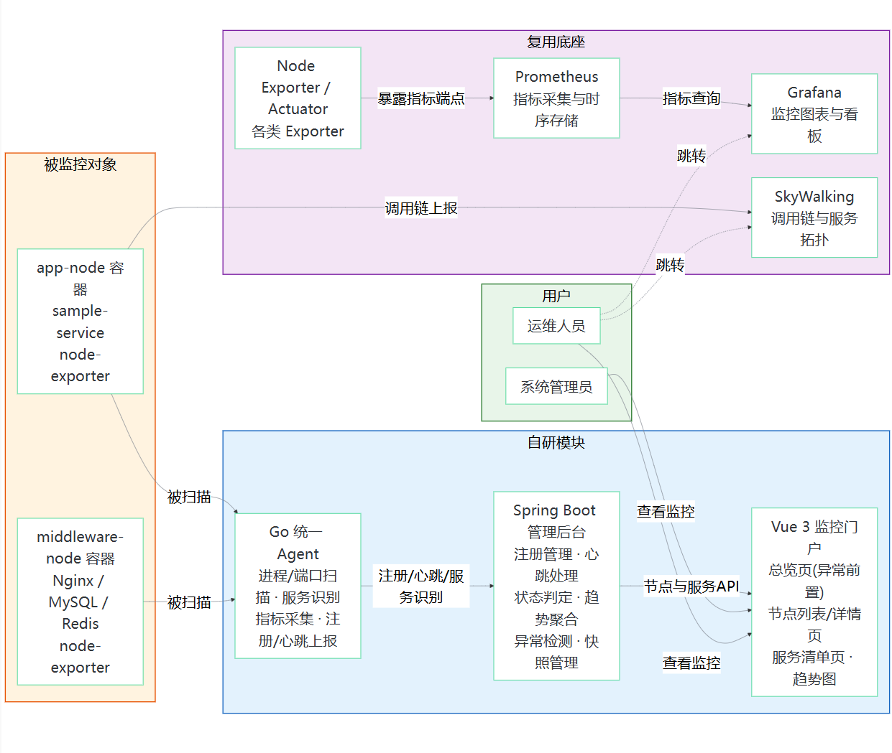
1.4 项目风险
本项目覆盖多语言开发模块与多款开源观测组件，技术栈跨度较大，自研 Agent、后端服务与 Prometheus、SkyWalking 等组件的衔接配置，以及多容器协同调度存在一定复杂度。对此项目采用 Docker Compose 实现全服务统一编排，各模块通过标准化 API 解耦通信，同时配套集成配置规范与自动化连通性校验，有效降低跨组件集成的调试成本与出错概率。
在环境与资源层面，项目运行依赖 Docker 环境，不同操作系统下的构建与运行表现存在差异，且全量服务并发启动对宿主机硬件资源有一定要求。应对上通过统一环境变量配置、禁用 BuildKit 机制规避跨系统构建异常；同时支持服务按需启停，可根据硬件条件灵活加载核心模块或完整观测组件，兼顾不同场景下的运行流畅度。
Agent 基于进程与端口特征的服务识别逻辑，在服务自定义配置场景下存在识别偏差可能；同时节点注册机制与前端轮询模式，在高频操作或多用户访问时存在数据一致性与接口压力隐患。对此项目设置默认端口回退规则提升识别容错性，通过事务机制保障节点注册操作的原子性，同时前端轮询支持手动管控，可按需调整数据刷新策略，后续也可升级为实时推送机制进一步优化性能。
1.5 产品范围
本平台当前版本支持监控以下类型的对象：
监控对象 | 识别方式 | - 采集方式 | - 指标暴露路径
Linux主机 | - Agent自动识别 | - 读取/proc文件系统 + df命令 | - Node Exporter /metrics
Spring Boot应用 | - 进程名 java + 启动参数  - 含sample-service  - 或 spring | - Actuator + Micrometer | - /actuator/prometheus
Nginx | - 进程名含nginx | - 需接入  - nginx-prometheus-exporter | - 暂无（标记为高风险服务）
MySQL | - 进程名含mysqld  - 或 mariadbd | - 需接入mysqld_exporter | - 暂无（标记为高风险服务）
Redis | - 进程名含redis-server | - 需接入redis_exporter | - 暂无（标记为高风险服务）
Node Exporter | - 进程名含node_exporter | - Prometheus直接抓取 | - /metrics

2、综合描述
2.1 用户类和特性
本系统面向的用户类按角色可分为以下三类：
1） 系统管理员
角色描述：负责监控平台的部署、配置和日常维护，是系统的主要管理者和决策者。
核心功能需求如下：
功能 | 对应接口/页面 | 说明
查看系统总览 | GET /api/overview → 总览页 | 掌握节点在线/离线数、服务健康/异常数、未处理告警数
管理监控节点 | GET /api/nodes → 节点列表页 | 查看所有注册节点的状态、IP、操作系统、Agent版本
查看节点详情 | GET /api/nodes/{id} → 节点详情页 | 查看主机指标（CPU/内存/磁盘/网络）、运行服务、心跳状态
查看服务清单 | GET /api/services → 服务清单页 | 查看所有已发现服务的类型、端口、进程名、指标路径
查看趋势数据 | GET /api/trends → 趋势图 | 追踪节点在线数、服务异常数、告警数的历史变化
识别异常节点 | 总览页异常面板 | 自动识别离线节点和心跳超时节点
跳转外部监控 | 快捷链接 | 一键跳转 Prometheus/Grafana/SkyWalking
特性偏好：关注全局视角、异常告警、快速定位问题。
2）运维人员
角色描述：日常使用监控平台进行故障排查和性能分析的一线人员。
核心功能需求：
功能 | 对应接口/页面 | 说明
节点筛选与搜索 | GET /api/nodes?status=&keyword=&serviceType= | 按状态/关键词/服务类型筛选节点
主机指标监控 | 节点详情页 | 实时查看CPU使用率、内存使用率、磁盘使用率、网络流量
服务健康检查 | 节点详情页高风险服务列表 | 识别未配置指标路径的服务（缺少 /actuator/prometheus 或 /metrics）
心跳状态监控 | 节点详情页 | 判断节点是否正常、心跳是否延迟、是否超时失联
趋势分析 | 趋势图 | 按时间范围（1小时~30天）查看指标变化趋势
特性偏好：关注细节指标、历史趋势、快速跳转到专业监控工具。
3）Agent 代理程序
角色描述：部署在被监控节点上的自动化采集程序，是系统的数据来源，属于程序级用户。
核心功能需求：
功能 | 对应接口 | 调用频率 | 说明
节点注册 | POST /api/agents/register | 每15秒 | 上报节点名称、主机名、IP、操作系统、Agent版本、发现的服务列表
心跳上报 | POST /api/agents/heartbeat | 每10秒 | 上报节点状态、CPU使用率、内存使用率/总量/已用、磁盘使用率/总量/已用、网络收发速率
Agent 自动发现的服务类型：
服务类型 | 识别方式 | 默认端口 | 指标路径
SPRING_BOOT | 进程名 java + 参数含 spring | 8081 | /actuator/prometheus
NGINX | 进程名含 nginx | 80 | 无
MYSQL | 进程名含 mysqld | 3306 | 无
REDIS | 进程名含 redis-server | 6379 | 无
NODE_EXPORTER | 进程名含 node_exporter | 9100 | /metrics
特性偏好：轻量、低资源占用、稳定可靠、自动重连。
当前系统未实现用户认证与权限控制（未引入 Spring Security，无登录机制，CORS 允许所有来源），所有用户类在当前版本中均可访问全部功能。用户类的划分是基于使用场景和关注点的逻辑分类，而非技术上的权限隔离。
具体的用例图如下：
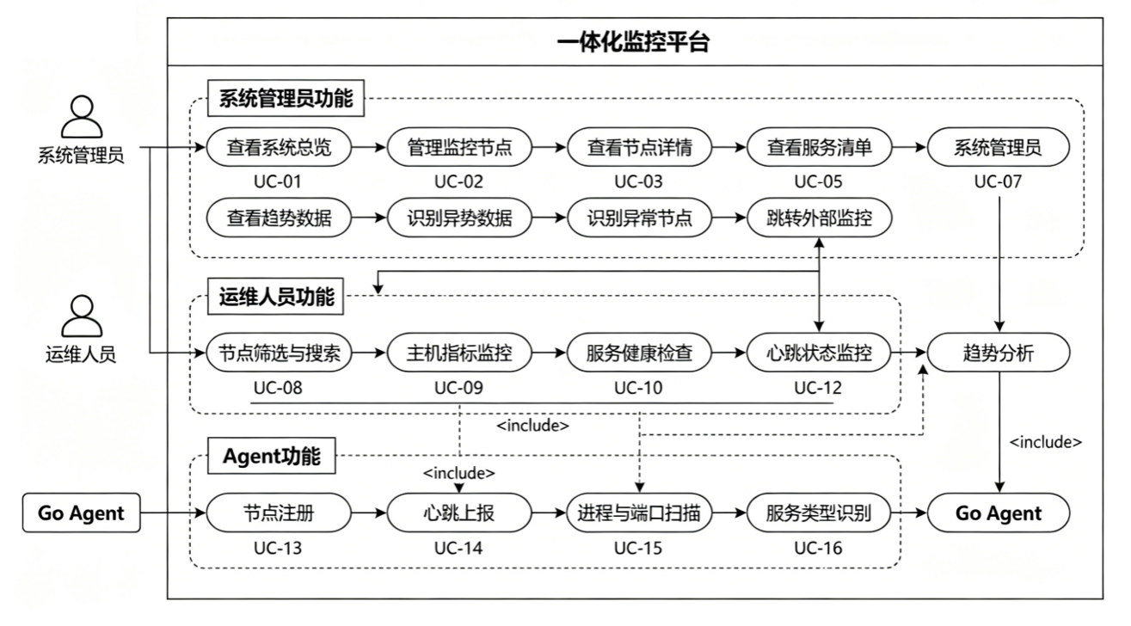
2.2 运行环境
- 本项目采用全容器化部署，宿主机仅需安装 Docker 和 Docker Compose，无需安装 Java、Go、Node.js 等开发工具链。

软件 | 版本要求 | 用途
Docker | 20.10+ | 容器运行时
Docker Compose | v2.0+ | 容器编排
对于后端服务环境，主要有以下要求：
项目 | 版本 | 说明
Java (JDK) | 21 | 基于 Eclipse Temurin 发行版
Spring Boot | 3.3.5 | Web框架
Maven | 3.9 | 构建工具
MySQL | 8.4 | 业务数据库
H2 | — | 测试用内存数据库
后端核心依赖库：
依赖 | 版本 | 用途
spring-boot-starter-web | 3.3.5 | REST API 服务
spring-boot-starter-data-jpa | 3.3.5 | 数据持久化（Hibernate）
spring-boot-starter-validation | 3.3.5 | 请求参数校验
spring-boot-starter-actuator | 3.3.5 | 健康检查与应用监控
micrometer-registry-prometheus | — | Prometheus 指标导出
mysql-connector-j | — | MySQL JDBC 驱动
前端运行环境：
项目 | 版本 | 说明
Node.js | 20 (Alpine) | 运行时
Vue | 3.5.13 | 前端框架
Vue Router | 4.5.0 | 路由管理
ECharts | 5.6.0 | 图表可视化
Vite | 5.4.10 | 构建工具
@vitejs/plugin-vue | 5.2.1 | Vue 编译插件
Agent 运行环境：Go 1.23；Linux
Agent 依赖 Linux 的 /proc/stat、/proc/meminfo、/proc/net/dev 文件系统和 df、ps、ss 命令，因此仅支持 Linux 操作系统。
2.3 设计和实现上的限制
主要从架构设计、数据存储、采集终端、前端交互、部署运行五个维度，梳理系统当前版本在设计与实现层面的约束与局限，明确系统的能力边界与适用场景。
在架构层面，当前系统后端为单体 Spring Boot 应用，未做微服务拆分，不支持模块独立扩缩容，仅适配小规模部署场景。系统未引入用户认证与权限控制体系，无登录注册与角色权限管控能力，仅适用于内部可信环境，不支持公网部署。Agent 数据上报与前端查询均采用同步 HTTP 调用，未引入消息队列做流量缓冲与数据削峰，高并发场景下后端处理能力易成为瓶颈，心跳数据丢失后无法重放。同时系统未配置缓存层，所有查询请求直接访问数据库，高频查询场景下性能存在局限。
数据存储层面，节点列表查询采用全量加载后内存过滤的实现方式，节点规模较大时存在性能风险。系统每 5 分钟生成一次系统指标快照，默认保留 30 天，单月数据量可控，但长期运行需配套数据清理机制；心跳事件数据无自动清理策略，持续累积会造成数据表体积持续增长。此外，当前版本指标快照中的部分异常统计数据采用模拟生成方式，仅用于趋势图功能演示，无法完全反映系统真实运行状态。
终端采集 Agent 层面，采集能力依赖 Linux 系统原生 /proc 文件系统与 ps、ss、df 等原生命令，仅支持 Linux 操作系统节点，无法在 Windows、macOS 等系统下运行。服务识别规则采用硬编码方式，仅支持五类预设服务类型，新增服务类型需修改代码重新编译发布。Agent 无断线重连与请求重试机制，网络波动场景下可能丢失注册与心跳数据；配置项通过环境变量加载，运行过程中无法热更新，调整采集间隔等参数需重启 Agent。此外，网络速率指标基于两次采集的字节差值计算，首次采集无法生成有效速率值。
前端交互层面，页面数据更新依赖前端定时轮询发起请求，未实现 WebSocket、SSE 等服务端实时推送能力，数据刷新存在固定周期延迟。界面文案统一为中文硬编码，不支持多语言切换。前端无本地数据缓存与离线能力，完全依赖后端接口实时响应，后端服务不可用时页面无法展示任何数据。
部署运行层面，系统整体依赖 Docker Compose 实现全服务编排，仅支持容器化部署，不支持裸机部署与 Kubernetes 集群编排。首次冷启动时后端服务需下载项目依赖，启动耗时较长。所有业务数据存储于 Docker 数据卷中，若执行带数据卷删除的销毁命令，会造成全部业务数据丢失。
2.4 假设和约束（依赖）
- 本系统的方案设计、功能实现与运行部署均基于以下关键前提假设，用于明确系统的适用场景、能力边界与环境约束，保障设计方案的针对性与可落地性。
- 被监控节点为 Linux 操作系统
- 本项目自研监控 Agent 的指标采集与服务扫描能力，依赖 Linux 系统的 /proc 虚拟文件系统与 ss、df 等原生命令实现，因此默认所有被监控节点均运行 Linux 操作系统，暂不支持其他操作系统节点的监控接入。
- 被监控节点运行于 Docker 容器内
- 项目初版以演示验证为核心目标，Agent 的扫描对象为项目内置的专用模拟节点容器，而非直接扫描物理宿主机，适配开发测试与功能演示的场景需求。
- 所有服务组件处于同一 Docker 网络且可互通
- 系统整体通过 Docker Compose 实现全组件编排，容器间通过容器名称进行服务发现与调用，依赖 Docker 内置 DNS 解析能力实现网络互通，因此假设所有服务均部署在同一 Docker 网络环境中。
- 监控规模为小规模场景（节点数＜100）
- 当前系统采用单体后端架构与单节点存储方案，未设计分库分表、集群部署与水平扩展能力，架构适配节点数量小于 100 的小规模监控场景，可满足课程设计与中小规模运维的使用需求。
- 系统运行于内部可信环境，用户均为可信人员
- 项目聚焦监控核心能力的实现，未额外设计身份认证、权限管控等安全模块，假设系统部署于企业内部受信任的内网环境，使用人员均为内部运维人员，不存在非法外部访问风险。
- 第三方观测组件已完成正确配置
- 项目将 Prometheus、Grafana、SkyWalking 作为成熟观测底座进行集成复用，假设上述开源组件已完成基础部署、数据源配置与功能调优，可正常提供时序指标存储、可视化看板与调用链追踪能力。
- 主要的外部依赖如下：
- 依赖项 | - 版本 | - 类型 | - 必要性 | - 说明
- MySQL | - 8.4 | - 数据库 | - 必须 | - 存储节点、服务、心跳、指标快照等业务数据
- Docker | - 20.10+ | - 运行时 | - 必须 | - 容器化部署的基础
- Docker Compose | - v2.0+ | - 编排工具 | - 必须 | - 服务编排与启动
- Prometheus | - v2.54.1 | - 监控系统 | - 可选 | - 指标采集与存储，需 observability profile
- Grafana | - v11.2.2 | - 可视化 | - 可选 | - 监控仪表盘展示，需 observability profile
- SkyWalking OAP | - v10.0.1 | - APM引擎 | - 可选 | - 调用链分析，需 observability profile
- SkyWalking UI | - v10.0.1 | - APM界面 | - 可选 | - 调用链展示，需 observability profile
- Node Exporter | - v1.8.2 | - 采集器 | - 可选 | - 主机指标暴露，内置于模拟节点镜像
3、功能性需求分析
系统整体覆盖从数据采集、数据处理到可视化展示的全业务链路，划分为节点注册与管理、心跳监控与指标采集、服务发现与识别、监控数据展示与查询、定时任务与数据维护五大核心功能模块。
本系统的功能自下而上分为终端采集能力、平台管理能力、可视化展示能力与数据维护能力四类，对应五大功能模块。节点注册与管理模块负责全量监控节点的资产纳管与查询；心跳监控与指标采集模块实现节点存活状态感知与主机性能指标采集；服务发现与识别模块实现主机服务的自动识别与统一管理；监控数据展示与查询模块面向运维用户提供可视化交互入口；定时任务与数据维护模块承担系统数据的生命周期管理职责。

一）节点注册与管理模块
该模块是平台节点资产的管理核心，实现监控节点的接入纳管与信息查询能力，包含三项核心功能。

1）节点注册
Agent 部署至被监控节点后，首次启动即向后端发起注册请求，上报节点基础信息与发现的服务列表，后续按固定周期重复注册以更新节点状态。后端接收请求后先校验必填字段完整性，再依据节点名称查询数据库：已存在的节点更新基础信息并重置为在线状态，不存在的节点创建新的资产记录；同时清空该节点历史服务列表，以本次上报的服务清单完成全量替换，最终返回节点详情信息。
该功能遵循节点名称唯一的业务规则，重复注册视为节点信息更新，注册成功后节点状态自动标记为在线，对应接口为 POST /api/agents/register。

2）节点列表查询
面向运维用户提供全量已注册节点的查询能力，支持按节点状态、名称 / IP 关键字、服务类型多维度筛选，也支持按节点名称或最后心跳时间排序。后端根据传入的可选筛选参数过滤节点数据，按指定规则排序后返回节点摘要列表，包含节点基础信息、运行状态、服务类型标签等内容，支撑前端节点列表页的展示，对应接口为 GET /api/nodes。

3）节点详情查询
支持用户查看单个节点的完整信息。后端依据节点 ID 查询对应节点数据，不存在则返回异常；存在则构建节点状态诊断摘要，依据最后心跳时间判断节点处于正常、心跳延迟或失联状态，同时获取节点最新性能指标，识别未配置指标路径的高风险服务，生成第三方观测工具的快捷跳转链接，最终组装为节点详情数据返回。其中心跳超时阈值为 90 秒，风险预警阈值为 45 秒，快捷链接以节点 IP 作为过滤参数，对应接口为 GET /api/nodes/{id}。
具体的流程图如下：
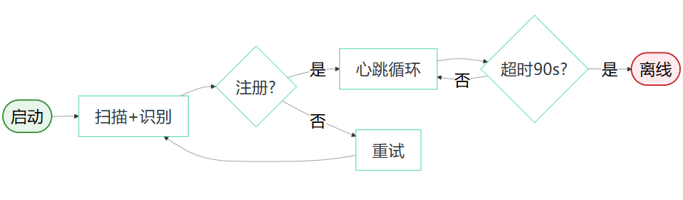

二）心跳监控与指标采集模块
该模块是平台运行状态感知的核心，通过周期性心跳机制维持节点在线状态，同步采集主机性能指标，为监控分析提供数据基础。

1）心跳上报
Agent 按固定周期向后端发送心跳请求，上报节点存活状态与主机性能指标。后端依据节点名称查找已注册节点，未注册的节点直接拒绝请求；找到对应节点后更新其最后可见时间与运行状态，生成心跳事件记录用于审计追溯，若请求携带性能指标数据则同步持久化节点指标记录，最终返回节点摘要信息。每次心跳均会生成独立的审计记录，指标字段为可选上报项，对应接口为 POST /api/agents/heartbeat。

2）主机指标采集
由 Agent 端实现，依托 Linux 系统原生能力采集主机级性能指标，随心跳请求同步上报。CPU 使用率通过两次读取 /proc/stat 文件计算空闲时间占比得出；内存使用率读取 /proc/meminfo 计算可用内存占比；磁盘使用率通过执行 df 命令解析根分区使用情况；网络吞吐量读取 /proc/net/dev，计算两次采集间的字节差值转换为速率。所有指标采集失败时返回空值或标记值，不影响心跳正常上报；其中网络速率首次采集因无历史基准值无法计算，返回特殊标记值。

3）心跳超时检测
后端基于节点最后心跳时间自动判定节点健康状态，为前端展示提供判定依据。距离最后心跳 45 秒以内判定为正常运行状态，45 秒至 90 秒判定为心跳延迟风险状态，超过 90 秒判定为可能失联状态，节点非在线状态则直接判定为离线，四类状态分别对应不同的前端颜色标识与提示文案。
具体UML 图如下：
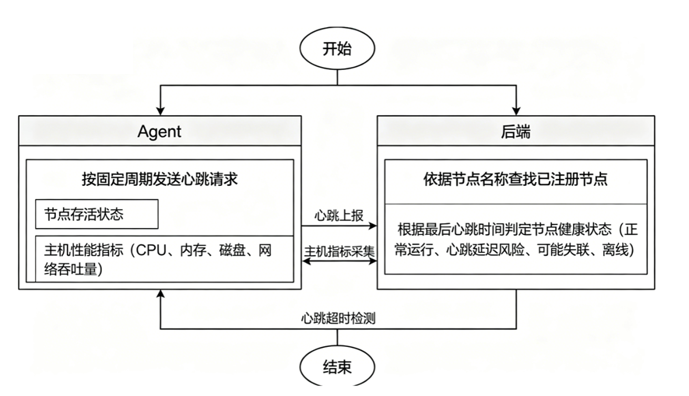

三）服务发现与识别模块
该模块依托 Agent 端的扫描能力，实现主机服务的无侵入自动发现，是平台自动化监控能力的核心体现。

1）进程与端口扫描
由 Agent 端执行，通过 ps 命令获取主机全量运行进程信息，通过 ss 命令获取主机监听端口信息，解析为结构化的进程列表与端口映射关系，为服务类型识别提供原始数据，扫描周期与节点注册周期保持一致。

2）服务类型识别
Agent 基于扫描得到的进程特征与端口信息，按预设规则自动识别服务类型。识别规则依据进程名与命令行参数匹配，支持 Spring Boot、Nginx、MySQL、Redis、Node Exporter 五类主流服务，识别后自动关联对应监听端口与默认指标暴露路径，按 “服务类型 + 端口” 组合去重后排序，随注册请求上报至后端。

3）服务清单查询
面向运维用户提供全平台已识别服务的汇总查询能力。后端查询所有服务记录，按服务类型与名称排序后返回服务摘要列表，包含服务基础信息、指标路径与所属节点等内容，支撑前端服务清单页的展示，对应接口为 GET /api/services。
具体UML图如下：
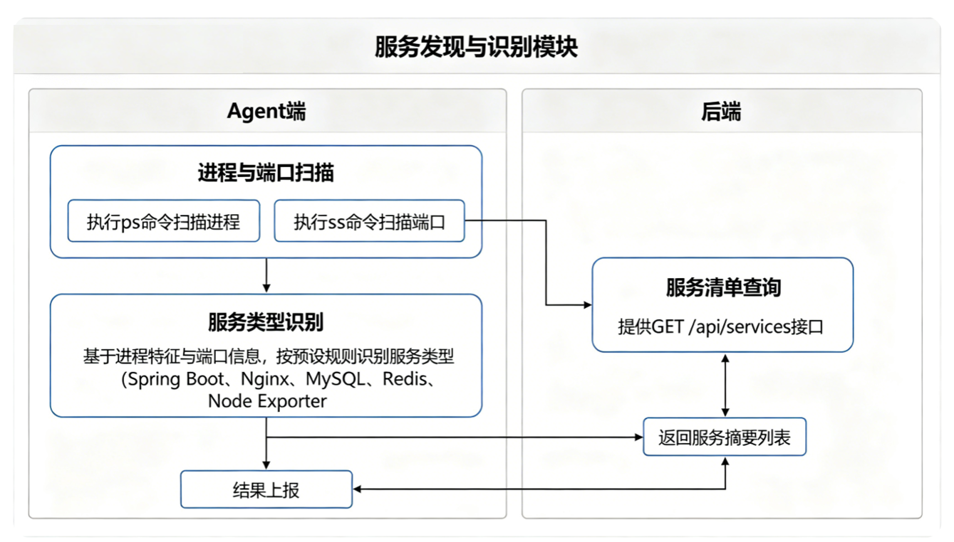

四）监控数据展示与查询模块
该模块是系统面向用户的交互入口，将采集与处理后的监控数据以可视化形式呈现，支撑日常运维巡检与问题排查。

1）系统总览
作为系统首页，为用户提供全局健康状态的一站式视图。后端统计全量节点与服务的运行数据，构建节点与服务的统计分组，筛选异常节点与异常服务生成异常信息列表，同时生成观测工具快捷链接，组装为总览数据返回。
前端采用分层信息架构呈现：首层为 KPI 状态卡片，直观展示核心运行指标；第二层为异常前置面板，集中展示异常节点与服务详情，无异常时自动隐藏；第三层为趋势分析图表，支持多时间范围切换；底层为观测工具快捷入口。页面默认每 15 秒自动轮询刷新，支持手动暂停。

2）节点详情展示
前端节点详情页以分层结构呈现单节点完整监控信息：顶层为状态诊断横幅，依据节点状态展示对应颜色与提示文案；第二层为主机指标卡片，以进度条与数值结合的形式展示 CPU、内存、磁盘、网络四项核心性能指标，超出阈值时高亮预警；第三层为高风险服务提示，引导用户完善监控接入；第四层为观测工具快捷入口；底层为节点基础信息与服务列表表格。

3）趋势分析
支持用户查看系统运行指标的历史变化趋势。后端接收时间范围参数，校验合法性后查询对应时间范围内的指标快照数据，构建在线节点、离线节点、识别服务、异常服务、未处理告警五条趋势线数据返回。前端通过 ECharts 折线图可视化呈现，支持 15 分钟至 24 小时的多时间粒度切换，无数据时展示空状态提示，对应接口为 GET /api/trends。

五）定时任务与数据维护模块
该模块为系统后台自动运行的支撑能力，保障历史数据的可用性与存储合理性。系统每 5 分钟执行一次定时任务，统计当前全量节点与服务的运行数据，生成系统运行状态快照并持久化存储，为趋势分析提供数据来源。当前版本部分异常统计指标采用模拟生成方式，用于功能演示，后续可替换为真实统计逻辑。
系统每周固定时间执行快照清理任务，自动删除 30 天以前的历史指标快照数据，避免数据库存储无限增长。快照保留周期支持通过配置参数灵活调整。
具体的数据实体关系如下：
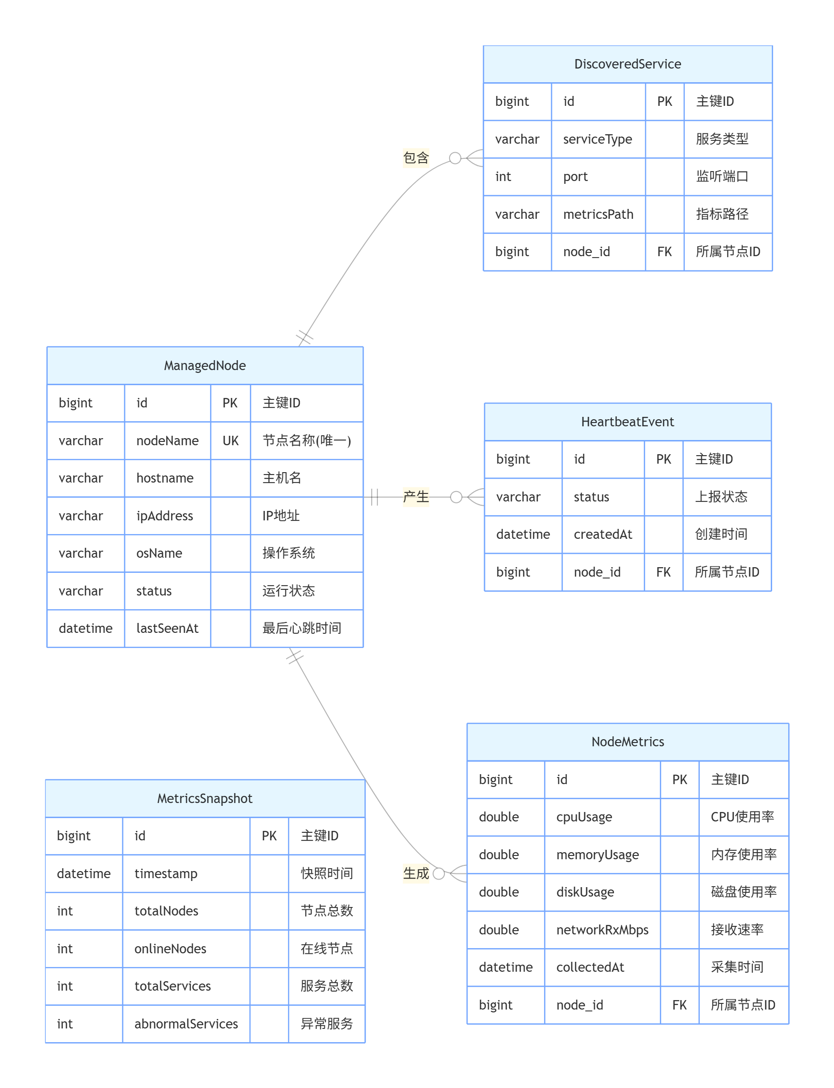
4、非功能需求分析
非功能需求是对系统运行质量与约束条件的明确界定，是保障系统可用性、稳定性与长期可演进性的核心依据。本章从性能、可靠性、安全性、可维护性、可扩展性、数据一致性六个维度，对一体化监控平台的非功能属性提出明确要求，覆盖系统运行全生命周期的质量标准。
4.1 性能需求
性能需求围绕用户交互体验、接口处理效率与数据采集时效提出量化指标，适配小规模监控场景的使用需求。
在页面响应性能上，系统需保障各核心页面的加载效率。节点规模不超过 100 时，系统总览页首屏加载时长应不超过 2 秒；节点列表页与服务清单页加载时长应不超过 1.5 秒；节点详情页加载时长应不超过 2 秒；数据点不超过 500 时，趋势图表渲染完成时长应不超过 3 秒。
在接口响应性能上，各核心 API 需满足明确的耗时要求。总览数据聚合查询响应时长不超过 500ms；节点列表与节点详情查询响应时长均不超过 300ms；24 小时区间内的趋势数据查询响应时长不超过 800ms；节点注册接口响应时长不超过 500ms；心跳上报接口响应时长不超过 200ms。
系统各层级在数据采集与更新频率上需遵循统一的周期规则。Agent 心跳上报默认间隔为 10 秒，注册上报默认间隔为 15 秒，两项参数均支持通过环境变量灵活配置；Prometheus 对指标的抓取间隔为 15 秒；系统级指标快照由定时任务周期性生成，为趋势分析提供数据基础。
后端需支持一定的并发能力，能够使至少 50 个 Agent 同时发起心跳上报，且不出现请求排队现象；前端需支持至少 10 个浏览器客户端并发访问，无明显性能退化；趋势查询接口需支持最长 720 小时即 30 天的时间窗口查询。
在前端渲染性能上，通过交互优化提升使用体验：KPI 卡片区实现骨架屏加载状态，避免页面白屏等待；趋势图表采用 ECharts 按需渲染，窗口尺寸调整时增加防抖处理；节点列表的筛选操作增加防抖逻辑，避免频繁向后端发起请求。
4.2 可靠性需求
可靠性需求从状态检测、服务自愈、数据保障、异常呈现、容错降级五个层面，保障系统稳定运行与故障可感知。
系统需基于统一的心跳超时阈值实现两级状态判定，当节点最后心跳时间超过阈值的二分之一时，标记为心跳延迟风险状态；超过完整阈值时，标记为心跳超时失联状态；节点详情页需醒目展示对应风险提示，帮助运维人员快速感知节点异常。
在服务自动恢复上，通过多层级健康保障机制提升可用性。模拟节点容器内通过 Supervisord 管理所有进程，配置自动重启策略实现进程级故障自愈；MySQL 容器配置定期健康检查，保障数据库服务稳定可用；后端容器设置启动依赖，等待数据库健康检查通过后再启动，避免服务启动异常。
本系统依托 Docker Volume 实现核心数据的持久化存储，从而实现数据持久化保障。MySQL 业务数据、Prometheus 时序数据、Grafana 配置数据均通过独立命名卷存储，容器重启或常规停止时数据不会丢失，仅主动删除数据卷时才会清除数据。
同时需遵循异常前置的设计原则提升运维效率，异常面板仅在存在异常时动态显示，无异常时自动隐藏以减少信息干扰。异常条目按持续时长降序排列，最严重的异常优先呈现；KPI 卡片与主机指标卡片均通过状态色与对应文案直观反映健康程度，降低异常识别成本。
在容错处理上，通过降级机制保障异常场景下的用户体验：前端对 API 请求失败提供错误状态提示与重试按钮；趋势图表、节点指标等模块在无数据时展示明确的空状态提示，而非空白页面；后端对非法请求参数返回标准化的错误码与描述信息，便于问题定位。
4.3 安全性需求
安全性需求结合当前开发演示环境的定位，同时明确生产环境的安全加固方向，覆盖通信、访问、数据等多个维度。
在通信安全上，当前系统所有服务部署于 Docker 内部网络，服务间通过内网完成通信，无外部暴露风险；面向生产环境部署时，前端与后端的交互需采用 HTTPS 加密传输，后端与数据库的连接也需启用 SSL 加密，保障数据传输安全。
当前开发演示环境采用宽松的跨域配置，允许所有来源访问，适配本地调试需求；生产环境需严格限制跨域来源为前端实际部署域名，同时补充用户身份认证与角色权限控制机制，各开源组件的默认账号密码也需同步修改加固。
基于数据库安全上，系统遵循敏感信息不硬编码的原则，数据库用户名、密码通过环境变量注入，统一由.env 文件管理，且该文件已加入版本控制忽略列表，避免敏感信息泄露。而业务数据库使用独立普通用户操作，不使用 root 账号，遵循最小权限原则。
同时系统通过多层校验防范非法输入。后端 DTO 通过注解完成必填字段校验，趋势查询接口对时间范围参数做边界校验，非法参数直接返回错误；后端采用 JPA 参数绑定机制，天然防范 SQL 注入风险，保障数据库查询安全。
系统日志不输出数据库密码、接口密钥等敏感内容；Spring Boot Actuator 仅暴露健康检查、基础信息与指标端点，关闭环境变量、Bean 列表等高风险端点；Docker Compose 仅映射必要的服务端口到宿主机，减少攻击面。
4.4 可维护性需求
可维护性需求从代码架构、配置管理、可观测性、测试覆盖、部署一致性五个方面，降低系统后续维护与迭代的成本。
在代码架构分层上，前后端均遵循职责清晰的分层设计原则：后端严格采用 Controller-Service-Repository 三层架构，控制层仅负责请求路由与参数接收，服务层封装全部业务逻辑，数据访问层仅负责数据库操作；前端遵循页面 - 组件分层模式，页面层负责数据加载与整体编排，组件层负责纯展示与交互逻辑，各层级职责单一、边界清晰。
系统所有可变配置均与代码解耦，后端的数据库连接、观测工具地址、服务端口等配置，以及 Agent 的节点名称、服务端地址、上报间隔等配置，全部通过环境变量注入；Docker Compose 通过.env 文件统一管理全平台的端口、账号密码等配置，修改配置无需改动代码。
系统自身具备完善的可观测能力。后端集成 Micrometer 与 Prometheus，暴露指标端点实现自身运行状态的可监控；所有容器日志可通过 Docker 命令统一查看；模拟节点内的子进程日志统一输出至标准输出，便于容器日志收集与问题排查。
在单元测试覆盖上，核心业务逻辑均配套测试用例。后端基于 JUnit 5、Mockito 与 AssertJ 编写单元测试，覆盖节点注册、心跳处理、参数校验、接口层等核心场景；Agent 基于 Go 原生测试框架与 testify 编写测试用例，覆盖服务发现与分类逻辑，保障核心功能的正确性。
系统的全容器化方案保障多环境统一，从而实现部署一致性。所有服务通过 Docker Compose 统一编排，开发、演示、测试环境的运行表现完全一致；前后端源码通过目录挂载方式运行，支持热更新开发；各类依赖包通过数据卷缓存，避免重复下载，提升部署效率。
4.5 可扩展性需求
可扩展性需求明确系统各模块的扩展能力与扩展方式，保障后续功能迭代与规模增长时，架构具备足够的适配空间。
系统架构支持任意数量的 Agent 节点灵活接入，新增节点仅需部署 Agent 容器并配置服务端地址即可完成接入，无需在后端预配置节点信息。当前节点列表采用内存流式过滤实现，可适配百级节点规模；若后续扩展至千级以上节点，可通过引入数据库分页查询进一步优化。
Agent 端的服务识别采用模式匹配的分类策略，新增服务类型仅需在识别函数中添加对应匹配规则即可，无需修改后端业务逻辑；仅需同步更新前端筛选器的选项配置，即可完成全链路的服务类型扩展。
在观测工具集成扩展上，采用配置化的集成模式。当前已集成 Prometheus、Grafana、SkyWalking 三类主流观测组件，后续新增观测工具仅需在配置中添加快捷入口链接即可；所有观测组件通过 Docker Compose Profile 机制按需启用，不影响核心监控功能的运行。
前端组件扩展采用模块化、配置化的组件设计，KPI 卡片区采用卡片化布局，新增指标卡片仅需添加对应模块即可；趋势图表基于 ECharts 配置化渲染，新增趋势线仅需后端返回对应数据结构；异常面板支持多类异常类型扩展，可后续补充告警、事件等更多异常维度。
为了确保存储架构具备充足的扩展空间，当前采用 MySQL 作为主数据库，通过 JPA 自动维护表结构，迭代时可灵活新增字段与实体；指标快照表已针对时间字段建立索引，保障长周期时间范围查询的效率；节点指标与节点为多对一关系，支持单节点无限量存储历史数据；趋势查询的最大时间窗口也可通过调整常量灵活扩展。
4.6 数据一致性
数据一致性需求从事务保障、幂等设计、并发安全等层面，确保系统各场景下的数据准确可靠。
心跳处理全程通过事务保障原子性，每次心跳上报时，后端在同一事务内完成节点状态更新、最后心跳时间更新、心跳事件记录创建；若心跳携带主机指标数据，指标记录的持久化也在同一事务内完成，确保节点状态与指标数据的时间一致性；任何步骤失败都会触发整体回滚，避免部分更新导致的数据异常。
注册接口基于节点名称实现幂等处理，同一节点名称重复发起注册时，系统会更新已有节点信息而非重复创建；注册过程中先清空该节点历史服务列表，再全量写入本次上报的服务信息，确保服务列表与 Agent 实际状态完全一致；整个注册过程在同一事务内完成，规避部分更新导致的数据不一致。
在指标快照一致性上，快照生成过程保障数据的时间统一性。快照由定时任务统一生成，基于全量节点数据完成统计计算；快照的时间戳标记生成时刻，确保时间与数据的对应关系；单条快照的所有统计字段在同一事务内持久化，保障各指标数据的原子性。
所有趋势线均基于同一份快照数据的时间序列生成，共享统一的时间轴；响应中的起止时间与实际查询范围完全匹配，保障前端渲染的准确性；各指标的当前值均取自同一份最新快照，避免数据来源不一致导致的数值偏差。
在历史数据清理上，清理操作具备事务保障：系统提供专门的过期快照清理方法，清理操作全程在事务内执行，保障原子性；当前版本清理操作可手动触发，生产环境可配置定时任务自动执行，定期清理超过保留期限的快照与指标数据，避免数据库存储无限增长。
多个 Agent 并发上报心跳时，每条心跳独立创建指标与事件记录，不存在写入冲突；节点注册依赖数据库的唯一键约束，保障同名称节点并发注册时的最终一致性；当前全量加载的实现适配小规模节点场景，若后续规模扩大，可引入数据库级并发控制与分页查询进一步优化。因此，系统能够在一定程度上保证并发写入安全。
5、项目进度安排
项目主要分七个阶段有序推进，各阶段设置明确里程碑节点，确保交付质量与进度可控。
- 第一阶段：需求分析与技术选型（第 1 周）
项目启动首周聚焦需求锚定与技术选型，完成从课题原始要求到可落地方案的转化，为后续开发划定清晰边界与统一路线。本周将系统梳理课题需求，明确功能范围与能力边界，输出完整功能需求清单；同步开展技术栈调研论证，结合课题要求与实现难度，确定 Spring Boot 后端、Vue 3 前端、Go 语言 Agent 搭配 Prometheus、Grafana、SkyWalking 等开源观测组件的技术方案，同时敲定三层架构与 Docker Compose 全容器化的部署模式，形成架构设计草图。在此基础上完成需求规格说明书与概要设计文档的编写，全面覆盖功能与非功能需求，形成正式设计依据。
- 第二阶段：基础设施搭建与核心链路打通（第 2 周）
进入第二周，项目从设计阶段转入工程落地，重点搭建全链路基础骨架，验证核心业务流程的可行性。本周将先完成 Docker Compose 基础编排文件编写，打通数据库、后端、前端的基础运行环境；同步搭建 Spring Boot 后端项目骨架，完成 JPA 实体、数据访问层、业务服务层与控制层的分层结构；搭建 Vue 3 前端骨架，完成路由配置、API 封装与页面框架。与此同时开发 Go Agent 最小可用版本，实现进程扫描、服务识别与注册上报的基础能力，最终跑通 “Agent 注册→后端持久化→前端展示” 的端到端主链路，并配套编写后端核心接口的单元测试。 本阶段需要主链路端到端验证通过，Agent 可正常注册并在前端页面呈现。
- 第三阶段：核心功能开发（第 3-4 周）
第三至第四周为核心功能集中开发期，分两个迭代完成节点管理、总览展示与观测集成等核心能力的落地。第三周优先打通节点管理全流程。后端侧实现心跳上报接口，承接 CPU、内存、磁盘、网络四类主机指标数据的接收与存储；同时完成节点列表多条件筛选、节点详情聚合查询的接口开发。Agent 侧补充主机指标采集逻辑，实现性能数据的周期性采集上报。前端侧同步完成节点列表页与节点详情页的开发，实现筛选、排序、指标可视化等交互能力。第四个工作周转向全局视图与观测能力建设。后端实现总览数据聚合接口，完成节点统计、服务统计与异常信息的统一输出。前端完成 KPI 状态卡片、异常前置面板与服务清单页的开发，落地异常优先的展示逻辑。此外完成 Prometheus、Grafana 与 SkyWalking 三类观测组件的集成配置，打通时序数据采集、看板展示与调用链追踪能力。 该阶段结束后，全部核心页面开发需完成并可用，观测工具集成调试完毕。
- 第四阶段：趋势分析与体验优化（第 5 周）
第五周在核心功能齐备的基础上，向纵深补充趋势分析能力，同时打磨前端交体验，提升系统的实用性与易用性。后端侧实现指标快照定时生成任务，定期沉淀系统运行状态数据，并配套趋势查询接口，支持 15 分钟至 30 天的多时间范围查询，同时加入过期快照自动清理机制，避免存储膨胀。前端侧基于 ECharts 开发趋势图表组件，搭配时间范围选择器，实现历史数据的可视化呈现。此外对节点详情页与总览页进行体验优化，补充心跳超时风险提示、指标色阶预警、骨架屏加载、自动刷新与错误重试等细节能力，并同步补充趋势查询模块的单元测试。
- 第五阶段：联调测试与 Bug 修复（第 6 周）
第六周进入质量校验阶段，通过全维度测试与问题修复收敛项目缺陷，保障系统运行的稳定性与可靠性。本周将开展全链路联调测试，覆盖 Agent、后端、前端与观测组件的完整数据流转；完成模拟节点容器的构建与验证，还原真实部署场景。同步开展异常场景测试，验证 Agent 断连、心跳超时、服务异常等边界场景下的系统表现；完成前端兼容性测试与响应式适配，修复多环境下的展示问题。针对测试中发现的缺陷与边界问题进行集中修复优化，最后开展性能验证，校验页面加载时间、接口响应时间等指标是否符合性能需求。
- 第六阶段：文档编写与答辩准备（第 7 周）
第七周重心从开发转向成果沉淀，集中完成项目文档编制与答辩材料筹备，将开发成果转化为规范的交付物。本周将依次完成详细设计文档、用户使用手册、测试报告与项目总结的编写，覆盖设计细节、操作指引、测试结果与项目复盘等内容；整理全部项目文档，形成规范统一的文档目录结构。同时筹备答辩 PPT 与现场演示脚本，梳理架构设计、核心功能、技术亮点与演示流程，确保答辩呈现清晰完整。 本阶段里程碑：全部项目文档编写完成，答辩材料准备就绪。第七阶段：预演与收尾（第 8 周）
项目最后一周用于答辩预演与最终收尾，通过全流程演练打磨呈现效果，完成项目的最终归档交付。本周将开展答辩全流程预演，模拟真实答辩场景，根据预演反馈优化 PPT 内容与演示节奏。同时进行最终代码审查与清理，移除调试代码、统一注释风格，规范代码质量；验证 Docker Compose 一键启动的稳定性，确保项目可稳定复现。最终将代码、文档、演示材料等全部成果统一打包，完成项目正式归档。

